Lebenslauf
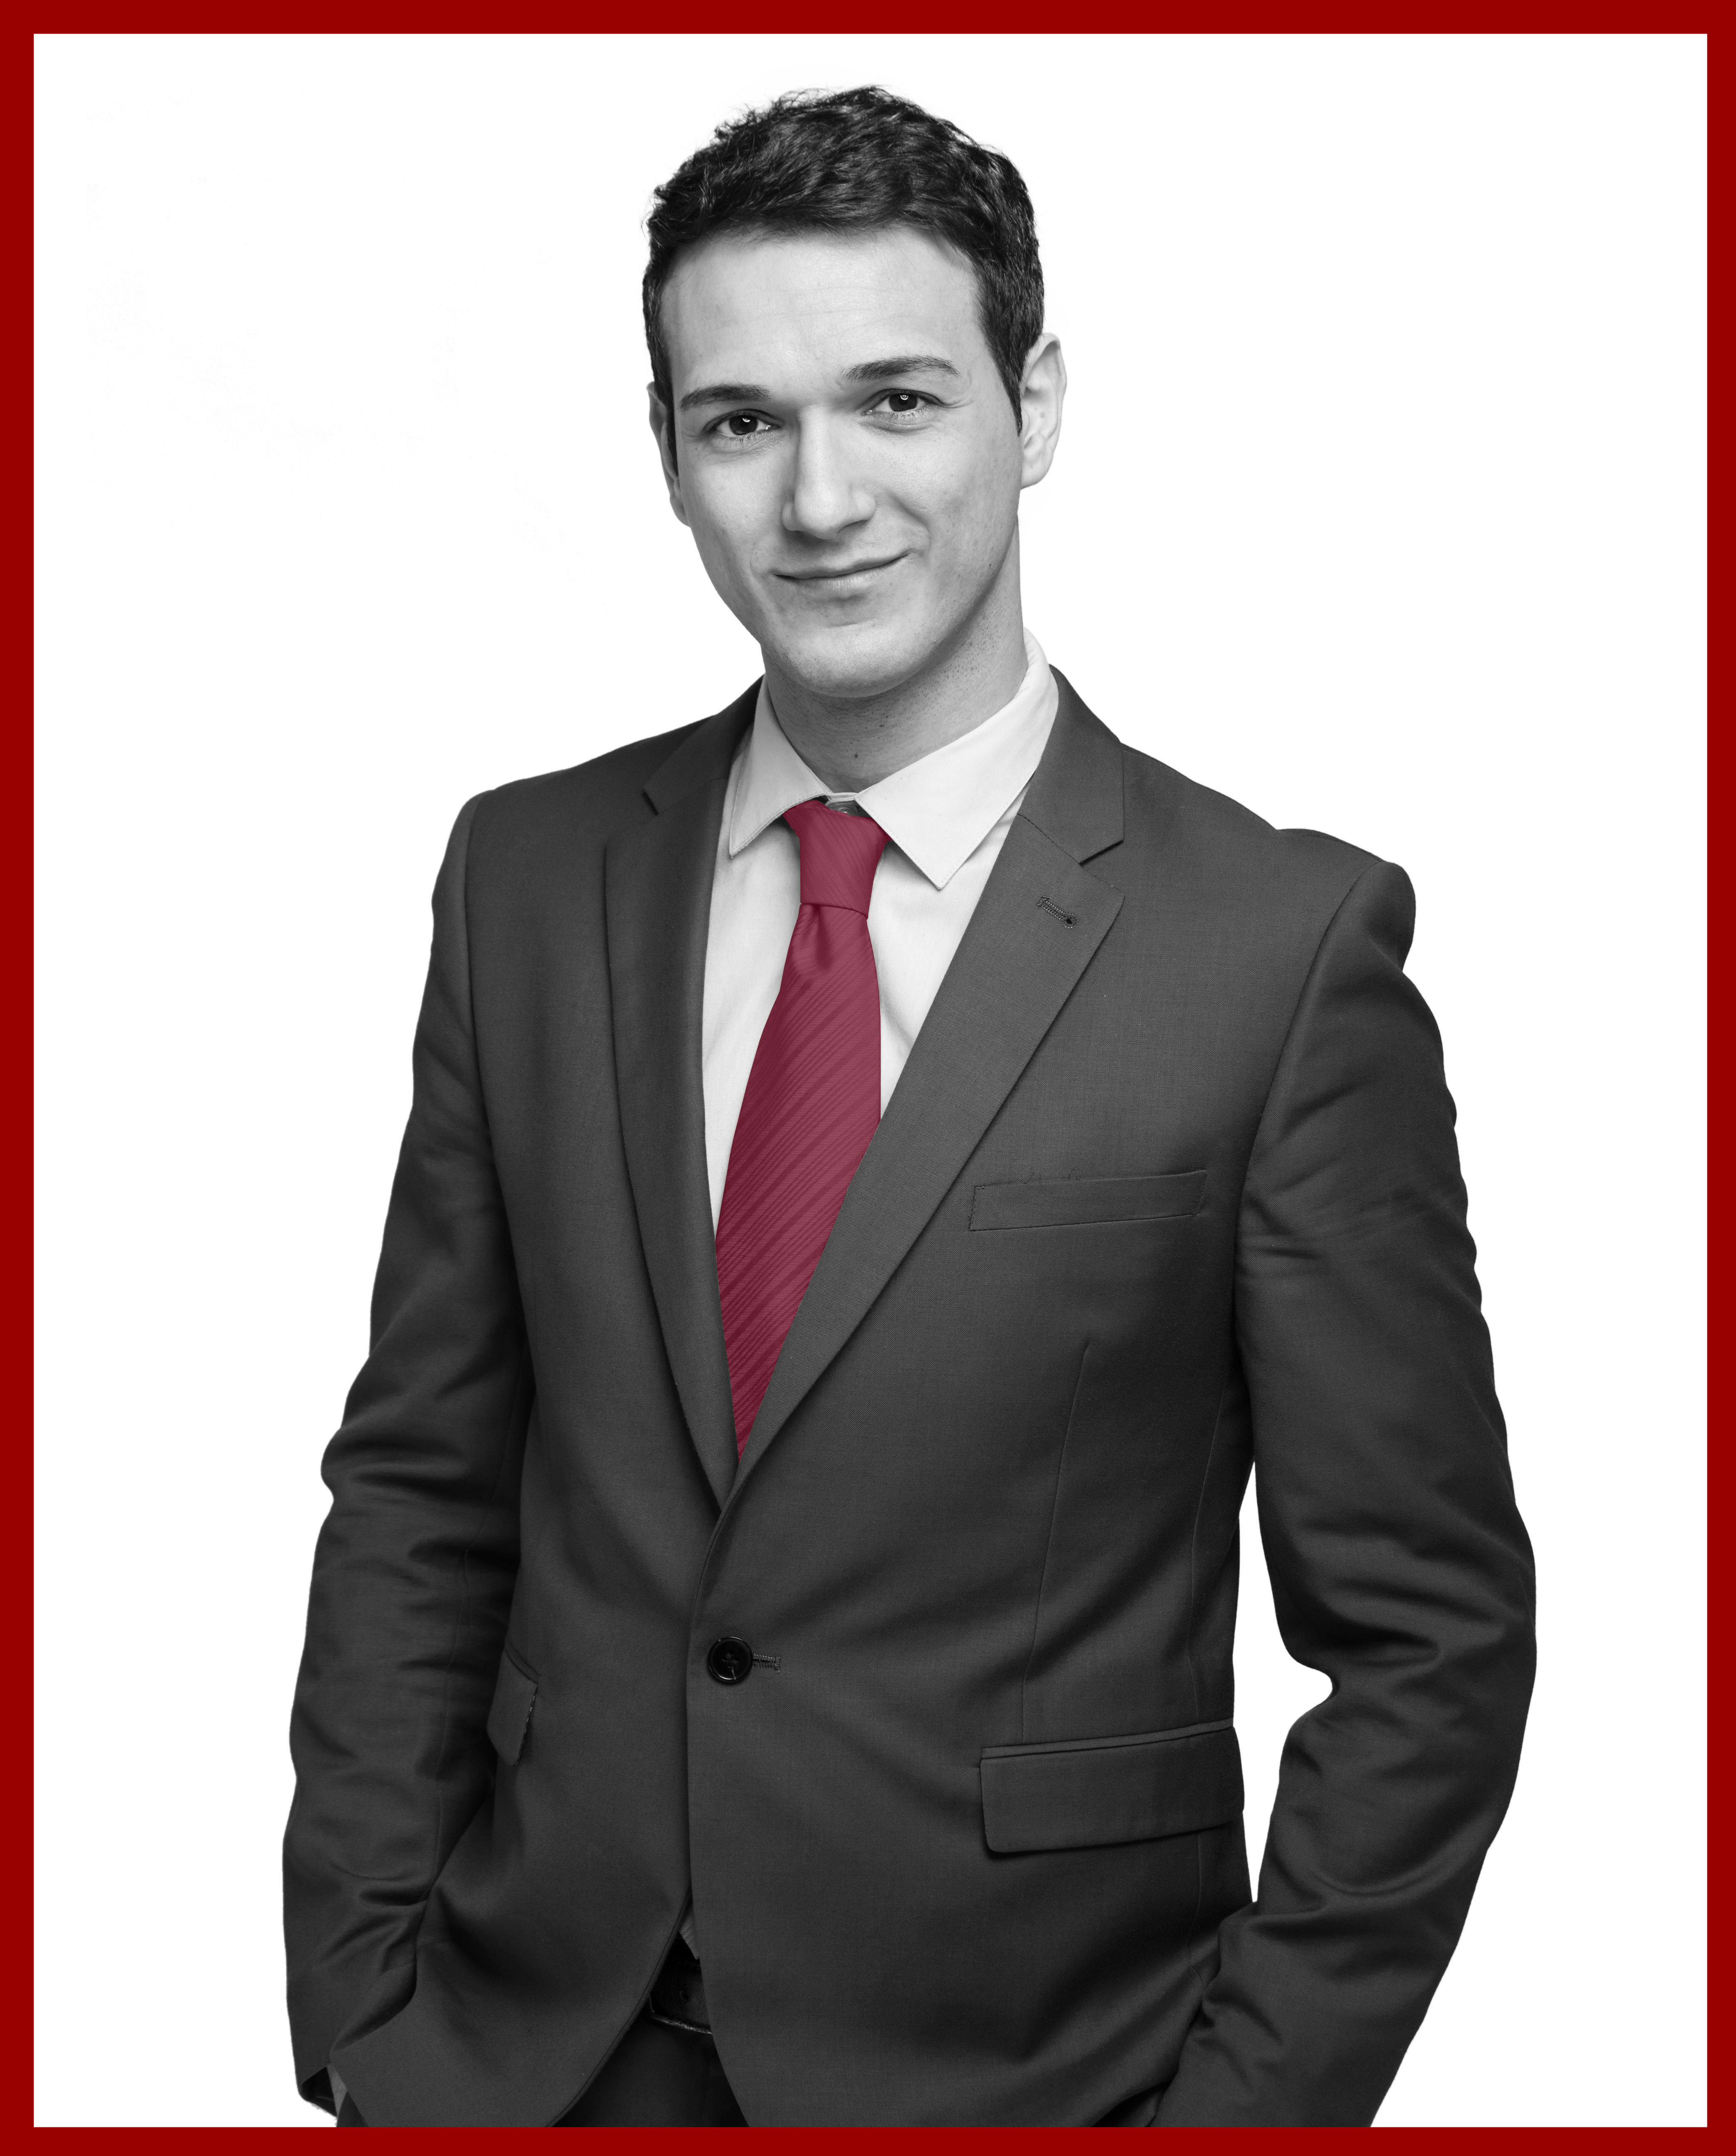
Persönliche Daten

Name : Max Mustermann
Anschrift : Musterstr. 123
98765 Musterstadt
E-Mail: MaxMustermann@e-job.expert
Geburtsdatum : xx.xx.1985
Geburtsort : Musterstadt
Staatsangehörigkeit : deutsch
Familienstand : ledig

Ausbildung
Seit 02/2013 | Wissenschaftliche Hilfskraft  Musterinstitut in Musterstadt
10/2005 – 01/2013 | Studium der Elektrotechnik (Diplom)  Musterinstitut in Musterstadt
 | Thema Diplomarbeit: „Konzeption, Aufbau und technische Analyse einer Plattform für projektorbasierte Versuchsscheinwerfer“
09/2004 – 03/2005  07/2004 – 08/2004 | Zivildienst  Musterklinik  Wehrdienst  Musterstadt
03/2004 | Abitur  Muster-Gymnasium Musterstadt
Praktische Erfahrungen
Wintersemester 2011/2012 | Musterinstitut  Tätigkeiten: Studienarbeit „Optimierung und Weiterentwicklung des  xFDS-Messverfahrens“
Sommersemester 2011 | Musterfirma, Musterstadt  Tätigkeiten: Aufbau eines Ethanol-Brennstoffzellensystems
Sommersemester 2010 | Musterinstitut  Tätigkeiten: „Praktikum elektrische Maschinen und Stromrichter“, diverse Versuche an Motoren/Generatoren und Leistungshalbleitern
03/2008 | Musterfirma, Musterstadt  Tätigkeiten: Schaltschrankplanung mittels CAE-Software sowie Installation vor Ort

Sommersemester 2007 | Musterinstitut  Tätigkeiten: „Elektrotechnisches Grundlagenpraktikum“, diverse Versuche an elektrotechnischen Anlagen sowie Einarbeitung in benötigte Software
08/2006 –06/2009 | Musterfirma Musterstadt  Nebenjob zur Finanzierung des Studiums  Tätigkeiten: Leitung des Service-Teams
04/2006 | Musterfirma, Musterstadt  Tätigkeiten: Einblicke in Planung, Montage und Wartung elektronischer Anlagen
Sprachkenntnisse
Englisch: | fließend
Französisch: | Grundkenntnisse
EDV-Kenntnisse
Textverarbeitung (Microsoft Word, LaTeX)
Tabellenkalkulation (Microsoft Excel)
Präsentation (Microsoft Powerpoint)
Programmiersprachen (Borland Delphi, CFortgeschrittene Kenntnisse, HTML)
Fachspezifische PC-Programme (SolidWorks, Visio, MatLab, LabView, CAE 33, PSPICE)
Hobbys

Sport (Fußball, Volleyball, American Football, Basketball, Mountainbiking)
Lesen
Kino
Kochen
Reisen

